Задание ширины проезжей части по существующей
Зачастую возникает необходимость получения ширины проезжей части совпадающей с существующей шириной, например при капитальном ремонте. Для этого границы существующей проезжей части должны быть прокодированы в ЦММ или на черных поперечниках. Для автоматического заполнения ширин основных полос по границам существующего покрытия:
- Нажмите пиктограмму Назначить ширины по существующей, расположенную в верхней части окна . Откроется следующие окно:
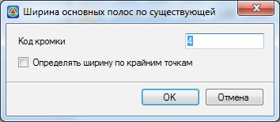рис.2
рис.1
- В поле Код кромки укажите семантический код, который для них был задан. Установите опцию Определять ширину по крайним точкам, если на поперечнике имеется более двух существующих кромок, к примеру при наличии разделительной полосы. Нажмите Ок.
В результате, расстояния между проектной осью и существующими кромками перенесутся в таблицу Ширины основных полос.
Следующий раздел: Задание ширины проезжей части по смещениям

